东南学校2018-2019学年第一学期九年级化学学科
第一次月考试卷
出卷人：
审核人：
班级 座号 姓名 分数
一、选择题：(本大题共有10小题,每小题只有一个正确答案，每题3分,共30分)
1. 下列典故中，从物质变化的角度分析，主要体现化学变化的是
A. 司马光砸缸 B. 凿壁偷光 C. 火烧赤壁 D. 铁杵磨成针
2.下图所示实验操作正确的是
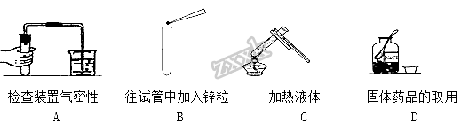
A. A B. B C. C D. D
3.中华文明灿烂辉煌，在古代就有许多发明和创造。下列叙述中不涉及到化学变化的是
A. 制作石器 B. 烧制陶瓷 C. 粮食酿酒 D. 使用火药
4. 物质的性质决定物质的用途。下列关于氢气用途的叙述中，只体现物理性质的是
A. 制备金属材料 B. 充灌探空气球 C. 做火箭高能燃料 D. 制备盐酸
5. 下列实验操作或做法正确的是
A. 将用剩的药品放回原试剂瓶
B. 制备气体前，检查装置的气密性
C. 实验结束后，用嘴吹灭酒精灯
D. 将氢氧化钠放在托盘天平的右盘上称量
6. 根据物质分类知识判断，属于纯净物的是
A. 洁净的空气 B. 干净的果汁 C. 冰水混合物 D. 矿泉水
7.空气的成分中，体积分数约占78%的是
A. 氮气 B. 氧气 C. 二氧化碳 D. 稀有气体
8. 下列物质在氧气中燃烧，火星四射、生成黑色固体的是
A. 木炭 B. 镁条 C. 红磷 D. 铁丝
9.下列有关氧气的“自述”错误的是（ ）
A. 我不易溶于水 B. 我具有可燃性 C. 我能供给呼吸 D. 我的化学性质比较活泼
10.下图所示装置可用于测定空气中氧气的含量，实验前在集气瓶内加入少量水，并做上记号。下列说法中不正确的是( )
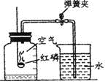
A. 该实验证明空气中氧气的含量约占1/5
B. 实验时红磷一定要过量
C. 实验前一定要检验装置的气密性
D. 红磷燃烧产生大量的白雾，火焰熄灭后立刻打开弹簧夹
二、填空题(文字表达式或符号表达式2分，第5题第一小题3分，其余每空1分，共31分)
11.书写下列化学反应的文字表达式或符号表达式并注明反应类型
（1）加热高锰酸钾 _____________________________________（______________）
（2）红磷在氧气中燃烧 ______________________________（_________________）
（3）铁在氧气中燃烧 _________________________________（__________________）
（4）加热铜片_______________________（________________）
12.正确的操作能保证实验顺利进行。请填写下列有关实验操作中的空格：
（1）用酒精灯给物质加热时，要用酒精灯火焰的_______________________；
（2）做细铁丝在氧气中燃烧的实验时，集气瓶底应预先_______________；目的是：_________________。
（3）用量筒量取液体度数时，视线与液体凹液面的最低处的位置关系是________________（填写“俯视”、“仰视”或“保持水平”）。
13.观察比较与归纳是学习化学的重要方法。对于以下三个化学反应式：
镁+ 氧气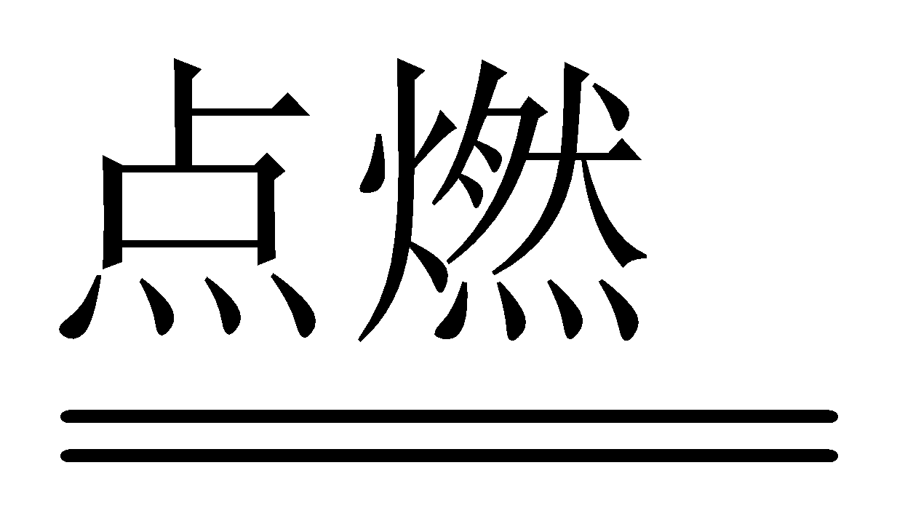 氧化镁  碳 + 氧气二氧化碳
硫 + 氧气 二氧化硫
通过比较，发现它们有许多共同点：请你写出其中三点：
______________；_____________ ； ___________________________。
14.某地曾发生了一起亚硝酸钠中毒事件。亚硝酸钠外观酷似食盐且有咸味，亚硝酸钠和食盐的有关资料如下：
项 目 | 亚硝酸钠(NaNO₂) | 氯化钠(NaCl)
水溶性 | 易溶， | 易溶，
熔 点 | 271℃ | 801℃
沸 点 | 320℃会分解，放出有臭味的气体 | 1413℃
跟盐酸作用 | 放出红棕色的气体NO₂ | 无反应

（1）根据上表，请你写出亚硝酸钠的两个物理性质：
①_______________________________
②____________________________________；
（2）检验亚硝酸钠的方法可以是：___________________________________________。
15.小明和小红对市场上销售的一些分袋包装的蛋糕发生了兴趣，因为蛋糕包装在装满气体的小塑料袋里，袋内的气体充的鼓鼓的，看上去好像一个小“枕头”。他们认为这种充气包装技术，主要是为了使食品能够较长时间的保鲜、保质。那么，这是什么气体呢？小红猜想是氮气，小明猜想是二氧化碳。
①请你帮助他们设计一个简单的方案，来判断小明的猜想是否正确，简要写出实验步骤：____________________
②小明的猜想如果是正确，现象应是______________________________。
③你认为食品充气包装，对所充气体的要求是1、_______________2、_______________
16.元素周期律是学习和研究化学的重要工具。下表是元素周期表的部分信息：
1 H  氢 |  |  |  |  |  |  |  | 2 He  氦
3 Li  锂 | 4 Be  铍 |  | 5 B  硼 | 6 C  碳 | 7 N  氮 | 8 O  氧 | 9 F  氟 | 10 Ne  氖
 | 12 Mg  镁 |  | 13 A1  铝 | 14 Si  硅 | 15 P  磷 | 16 S  硫 | X C1  氯 | 18 Ar  氩
19 K  钾 | 20 Ca  钙 | ……

认真分析信息，回答：
（1）地壳中含量最多的元素的原子序数是_______ ；
（2）分析上表规律，可推知，表中X =________；
（3）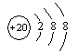 表示的是（写粒子符号）_______；
三.实验探究题（文字表达式或符号表达式2分，其余每空1分，共14分）
17.通过实验得出的结论是氧气约占空气总体积的1/5.某同学用右图装置进行验证，实验后发现气体减少的体积小于1/5，请你帮助这位同学找出两种可能造成这样结果的原因：
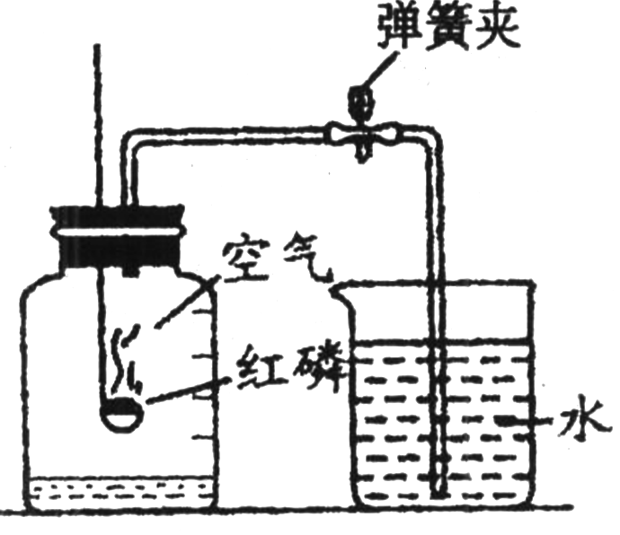
（1）__________________________________________；
（2）__________________________________________。
18.通过化学学习，你已经掌握了实验室制取气体的有关知识，请结合下列装置图，回答问题：
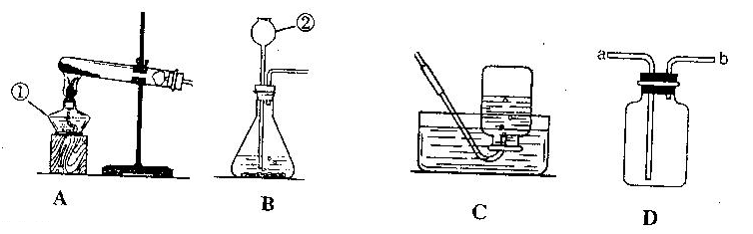
（1）写出有标号的仪器名称：①________________；②________________。
（2）实验室用高锰酸钾制取氧气，应选用的发生装置是________。若用C装置收集氧气，实验完毕后的操作是先______________后__________，防止___________________；
（3）若用过氧化氢溶液与二氧化锰制取氧气，发生反应文字表达式为_____________检验一瓶气体是氧气的方法为_____________________。
（4）如果用D装置收集氧气，则氧气由____________ 端通入(填“a”或“b”)。
（5）乙炔又称电石气，是一种无色、无味、密度比空气略小，不溶于水的气体；工业上常用它燃烧产生的高温来切割和焊接金属；实验室用电石（固体）与水反应制取乙炔。你认为制取乙炔应选择的发生装置是_____________；收集装置是__________________。

